Информационно-статистический обзор
рассмотренных в июне 2025 года обращений, запросов информации
и сообщений граждан, объединений граждан, в том числе юридических лиц,
поступивших в адрес Главы Колыванского района Новосибирской области
и в администрацию Колыванского района Новосибирской области,
а также результатах рассмотрения обращений и принятых по ним мерах

Рассмотрение письменных и личных обращений, устных сообщений и запросов граждан, объединений граждан, в том числе юридических лиц, поступивших в адрес Главы Колыванского района Новосибирской области и в администрацию Колыванского района Новосибирской области организовано в соответствии с Конституцией Российской Федерации, действующим федеральным и областным законодательством, муниципальными правовыми актами администрации Колыванского района Новосибирской области.

Организацию работы по объективному, всестороннему и своевременному рассмотрению обращений граждан осуществляет Общественная приемная Главы Колыванского района Новосибирской области.

В июне 2025 года в адрес Главы Колыванского района Новосибирской области
и в администрацию Колыванского района Новосибирской области через Общественную приемную Главы Колыванского района Новосибирской области поступило 33 обращения
(в мае 2025 года - 37; в июне 2024 года - 51), в том числе:
- письменных обращений - 17 (в мае 2025 года - 15; в июне 2024 года - 25);
- устных обращений на личных приемах Главы Колыванского района Новосибирской области - 7 (в мае 2025 года - 7; в июне 2024 года - 12);
- обращений к специалисту общественной приемной Главы Колыванского района Новосибирской области - 4 (в мае 2025 года - 6; в июне2024 года - 7);
- устных сообщений и запросов в справочную телефонную службу Общественной приемной Главы Колыванского района Новосибирской области - 5 (в мае 2025 года - 9; в июне 2024 года - 7).

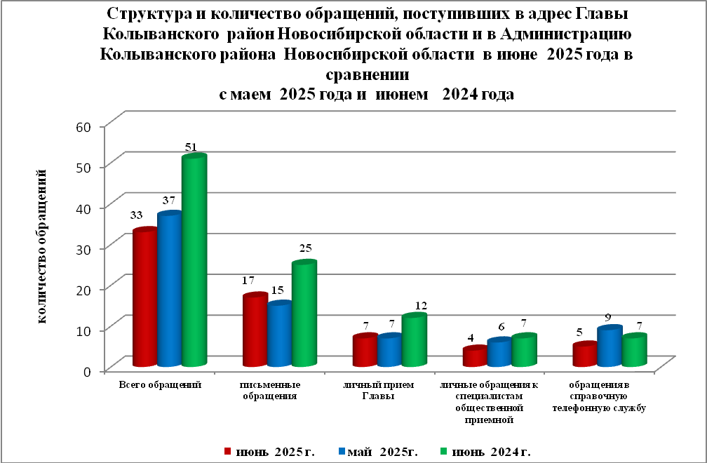

Все обращения, сообщения, запросы граждан, организаций и общественных объединений регистрируются в единой системе электронного документооборота и делопроизводства Правительства Новосибирской области.
По сравнению с маем 2025 года общее количество письменных и устных обращений и запросов в Общественную приемную Главы Колыванского района Новосибирской области уменьшилось на 4 (11,4 % ) обращения. По сравнению с июнем 2024 года количество обращений уменьшилось на 18 обращений (42,6%).
В 33 обращениях содержатся 37 вопросов (в мае 2025 года - 37 (40 вопросов); в июне 2024 года - 51 (54 вопроса), относящихся к тематическим разделам:
- жилищно-коммунальная сфера - 9 (21,7% от общего количества вопросов) (в мае 2025 года – 10 (12,0%); в июне 2024 года - 22 (40,7%);
- экономическая сфера – 19 (35,7%) (в мае 2025 года - 18 (24,1%); в июне 2024 года - 15 (27,7%);
- государство, общество, политика - 3 (17,2%) (в мае 2025 года - 3(17,2%); в июне 2024 года –6 (11,2%);
- социальная сфера – 4 (30,1%) (в мае 2025 года - 9(12,6%); в июне 2024 года - 9 (16,7%);
- оборона, безопасность, законность – 0 (0,0%) (в мае 2025 года – 0(0,0%); в июне 2024 года – 2(3,7%)
.
Письменные обращения
В июне 2025 года в администрацию Колыванского района Новосибирской области поступило 17 письменных обращений (в мае 2025 года - 15; в июне 2024 года –25, из них: напрямую в Общественную приёмную Главы Колыванского района 14 (в мае 2025- 10, в июне 2024 года- 18),3 из вышестоящих органов (в мае 2025 года – 10; в июне 2024 года – 7)
Количество письменных обращений в июне 2025 года увеличилось на 12,5% (на 2 обращений ) в сравнении с маем 2025 года и уменьшилось на 38,1% (на 8 обращений) в сравнении с июнем 2024 года

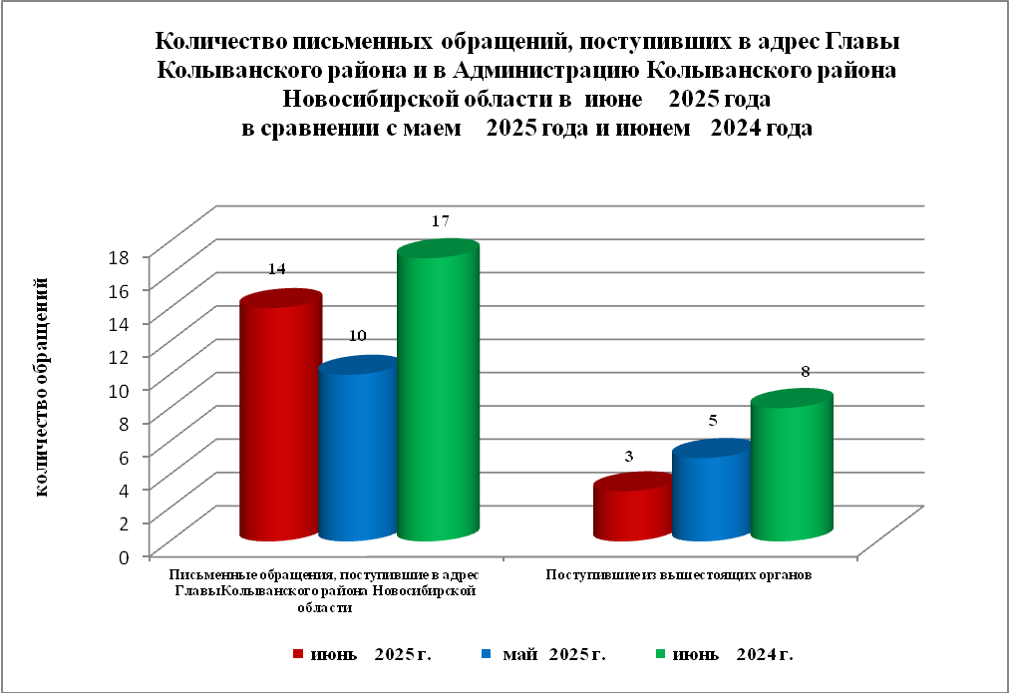

По видам письменные обращения подразделяются на:
- заявления - 15 (86,6%) (в мае 2025 года - 13(85,4%); в июне 2024 года - 24 (95,8%);
- запросы - 2 (13,4%) (в мае 2025 года – 2 (14,6%); в июне 2024 года – 1 (4,2%);
- не обращение - 0 (в мае 2025 года – 0; в июне 2024 года - 0).

В 14 письменных обращениях, поступивших непосредственно в Общественную приемную Главы Колыванского района содержатся 14 вопросов (в мае 2025 года – 10 (10 вопросов); в июне 2024 года – 18 (18 вопросов) относящихся к тематическим разделам:
- жилищно-коммунальная сфера (коммунальное хозяйство) - 3 (29,4% от общего количества вопросов) (в мае2025 года – 1 (16,3%), в июне 2024 года – 8 (44,4%);
- экономическая сфера (хозяйственная деятельность, природные ресурсы и охрана окружающей природной среды, информация, информатизация) – 5 (6,3%)(в мае 2025 года - 7 (35,3%),в июне 2024 года - 6 (33,3%);
- государство, общество, политика - 3 (29,4%) (в мае 2025 года - 0 (0,0%), в июне 2024 года - 3 (17,6%);
- социальная сфера (социальное обеспечение и социальное страхование) – 3 (9,4%), (в мае 2025 года - 3(13,3%), в июне 2024 года – 1( 5,6%);
- оборона, безопасность, законность –0 (0,0%) (в мае 2025 года – 0(0,0%), в июне 2024 года - 0(0,0%).
В мае 2025 года из вышестоящих органов (Управление по работе с обращениями граждан – общественной приемной Губернатора области) поступило 3 обращения, связанное с тематическим разделом:
- жилищно-коммунальная сфера (коммунальное хозяйство) – 0;
- экономическая сфера (хозяйственная деятельность) – 2;
- государство, общество, политика (основы государственного управления, конституционный строй) – 2;
- социальная сфера (образование, наука, культура) – 0;
- оборона, безопасность, законность (оборона) – 0;

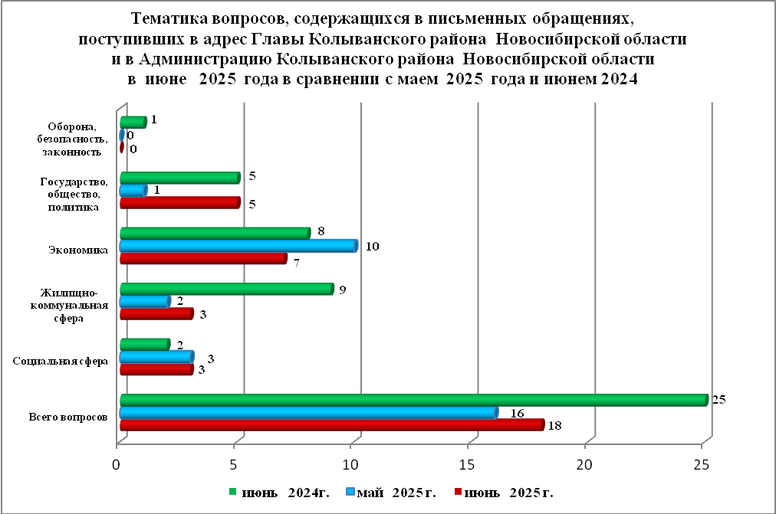

Контроль за своевременным, объективным и полным рассмотрением обращений осуществляют заместители Главы администрации Колыванского района Новосибирской области, специалист Общественной приемной. Обращение снимается с контроля в том случае, если дан полный и объективный ответ, согласованный первым заместителем или заместителями главы администрации и подписанный Главой администрации Колыванского района Новосибирской области.
По результатам рассмотрения вопросов, содержащихся в письменных обращениях:
- разъяснено – 15 (86,4%), (в мае 2025 года 13 (85,4%), в июне 2024 года 22 (88,0%)
- на контроле –2 (13,6%), (в мае 2025 года 2 (14,6%), в июне 2024 года 3 (12,0%)

Личный приём граждан
В администрации Колыванского района Новосибирской области установлен единый день личного приёма граждан Главой Колыванского района Новосибирской области - каждая пятница месяца с 10.00 до 13.00.
В июне 2025 года на личный приём к Главе Колыванского района Новосибирской области обратилось 7 граждан (в мае 2025 года - 7; в июне 2024 года – 12).
Вопросы, поднимаемые гражданами в ходе личного приема Главой Колыванского района Новосибирской области, связаны с тематическим разделом:
- жилищно-коммунальная сфера (коммунальное хозяйство) - 3 (20,0% от общего количества вопросов) (в мае 2025 года – 2 (11,1%), в июне 2024 года – 6 (50,0 %);
- экономическая сфера (хозяйственная деятельность) - 6 (15,4%) (в мае 2025 года – 2 (11,1%), в июне 2024 года - 3 (25,0%);
- государство, общество, политика (гражданское право) – 0 (0,0%) (в мае 2025 года – 1(15%), в июне 2024 года – 0 (0,0%);
- социальная сфера (образование, наука, культура) – 1 (20,0%), (в мае 2025 года - 3 (20,0%), в июне 2024 года – 3 (25,0%);
- оборона, безопасность, законность - 0 (0,0%), (в мае 2025 года – 0 (0,0%), в июне 2024 года -0(0,0%).
Администрация Колыванского района Новосибирской области готова в постоянном режиме применять систему личного приема граждан на базе специального программного обеспечения по проведению личного приема в режиме видео-конференц-связи, аудио-связи (СПО УАРМ ОДПГ). В июне 2025 года личный прием в режиме видео-конференц-связи не проводился.

Устные сообщения и запросы в справочную телефонную службу Общественной приёмной Главы Колыванского района Новосибирской области

В июне 2025 года в справочную телефонную службу от граждан поступило 5 сообщений, запросов (в мае 2025 года - 9; в июне 2024 года – 4).

С 01.09.2017 года в администрации Колыванского района Новосибирской области внедрена система приёма и обработки в реальном режиме времени электронных сообщений, поступивших в форме смс-сообщений по справочному телефонному номеру справочной телефонной службы администрации Колыванского района Новосибирской области.
В июне 2025 года смс-сообщения в администрацию Колыванского района Новосибирской области не поступали.

Приём граждан специалистом
Общественной приёмной Главы Колыванского района Новосибирской области

В июне 2025 года к специалисту Общественной приёмной Главы Колыванского района Новосибирской области обратилось 4 гражданина (в мае 2025 года - 6; в июне 2024 года -7)

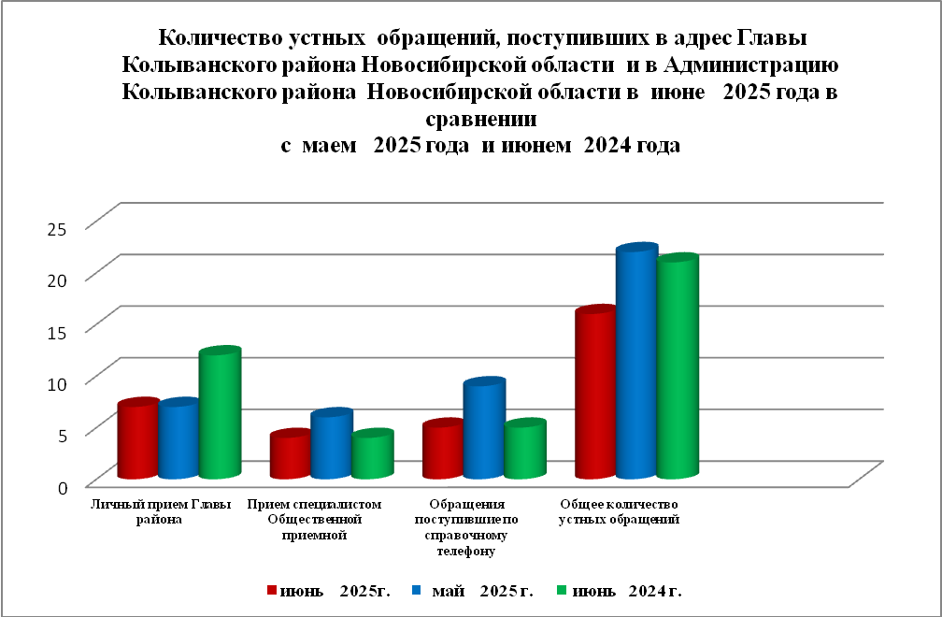

Контроль за соблюдением порядка рассмотрения обращений, оказание методической помощи в организации работы с обращениями, запросами информации

По состоянию на 01.07.2025 года в администрации Колыванского района Новосибирской области обращений, поставленных на контроль Общественной приемной Главы Колыванского района Новосибирской области, с истекшими сроками рассмотрения нет.

